Міністерство освіти і науки України
Національний університет «Львівська політехніка»
Інститут комп’ютерних наук та інформаційних технологій
Кафедра «Системи штучного інтелекту»



Лабораторна робота №1
з курсу “ОБДЗ”
на тему:
“Проектування баз даних”

Виконала:
студентка групи КН-211
Піпенко Анастасія
Прийняла:
Якимишин Х.М.

Львів-2020
Мета роботи: Визначити предметну область бази даних, визначити об’єкти, що підлягають представленню в базі даних, побудувати формалізований опис об’єктів, визначити первинні та зовнішні ключі, побудувати контекстну діаграму предметної області.
Хід роботи.

В якості предметної області для бази даних оберемо задачу курси іноземних мов. Проектована база даних може бути основою як простого веб-сайту, так і повноцінної системи управління інформаційним наповненням (CMS).
В базі даних буде зберігатися інформація про такі об’єкти:
- студент (student);
- викладач (teacher);
- група (group);
- курс (course);
- мова (language_info).

Створимо такі 8 таблиць:
1. student – інформація про студента;
2. teacher – інформація про викладача;
3. student_account – для зберігання інформації про акаунт студента;
4. teacher_account – для зберігання інформації про акаунт викладача;
5. group – інформація про навчальні групи;
7. course – інформація про курс навчання;
8. group_students – студенти у навчальних групах.
9. language_info – інформація про мову

Усі залежності між відношеннями, атрибути цих відношень, а також первинні і зовнішні ключі відображені на діаграмі cутність-зв’язок нижче.
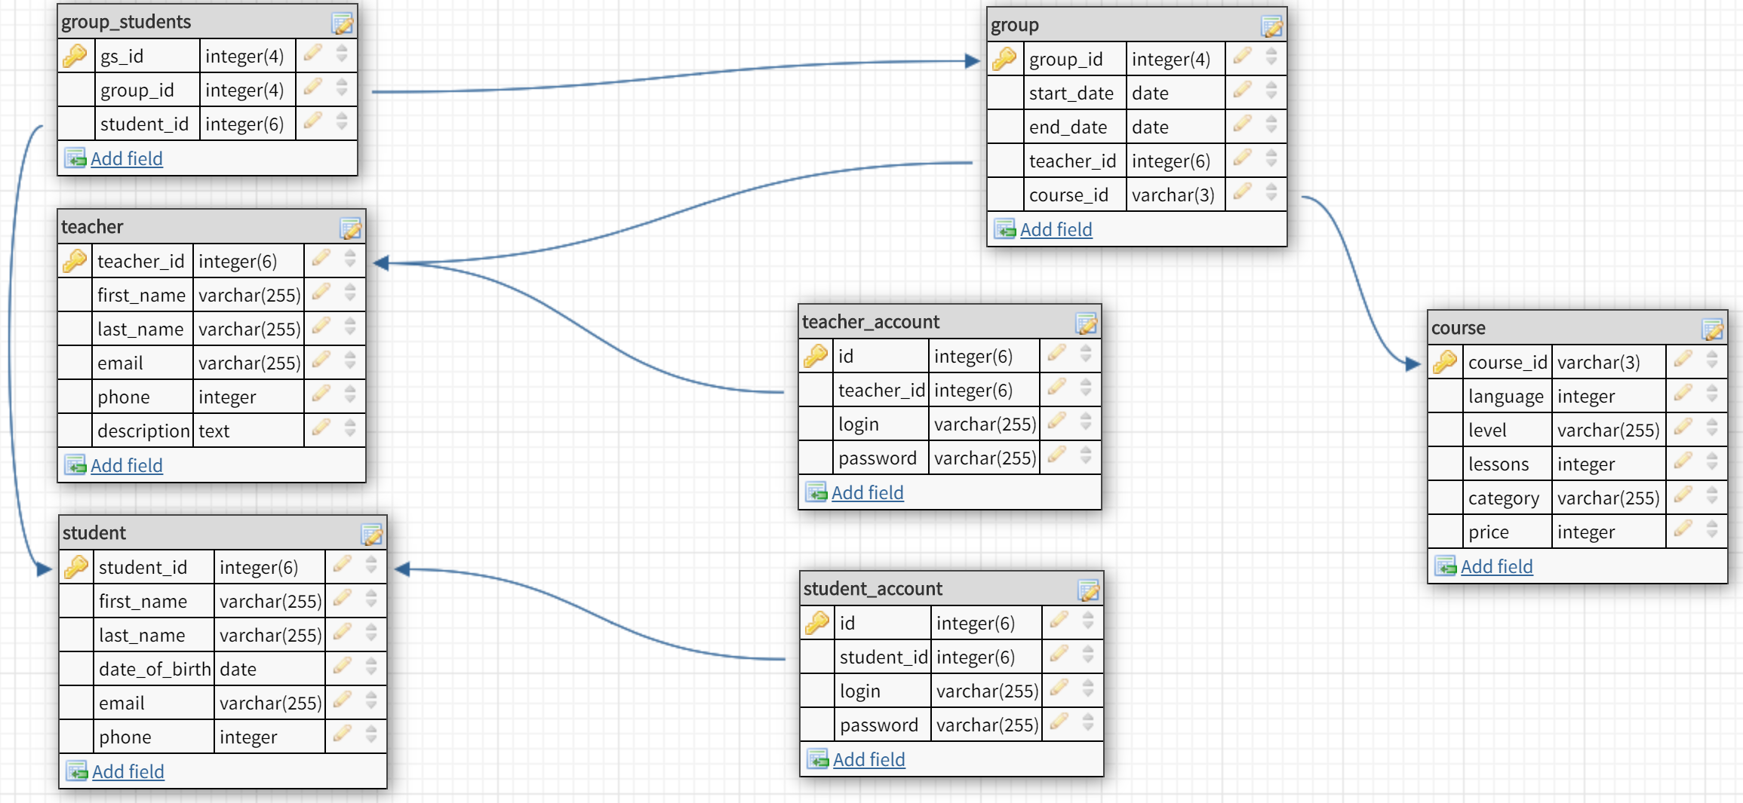

Висновок: на цій лабораторній роботі було спроектовано базу даних для курсів іноземних мов.

